Etape « Débutant » petit bain / grand bain
J'entre dans l'eau |  | 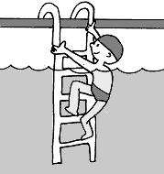J’entre dans le bassin par l’échelle | 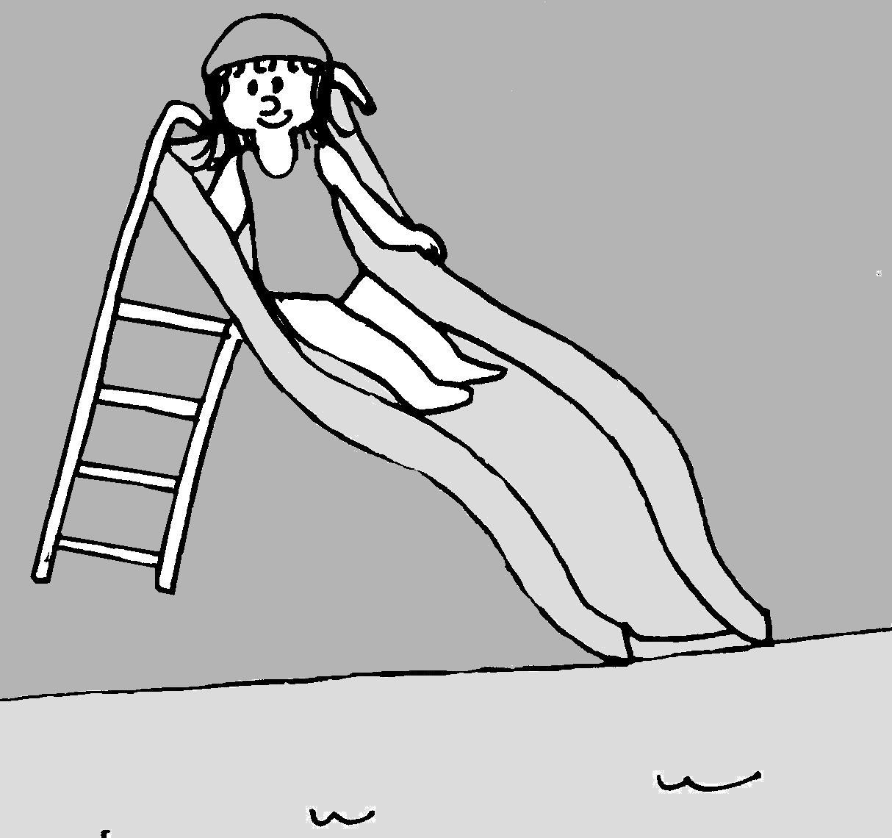  Je descends par le toboggan | 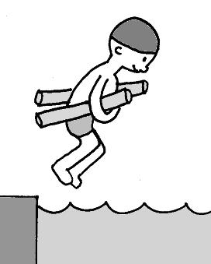  Je saute du bord avec une ou deux frites
Je vais sous l'eau | Je réussis à mettre la bouche et le nez sous l’eau | 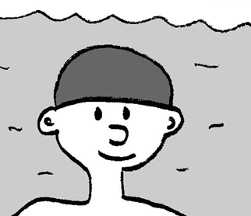  Je mets ma tête complètement sous l’eau | Avec mon copain, je m’accroupis sous l’eau | 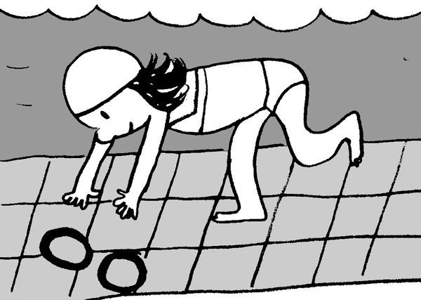  J’attrape un objet au fond de la piscine
Je me laisse flotter |  | 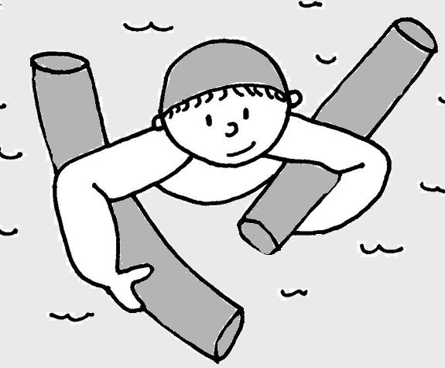  Je flotte avec mes deux frites, avec une frite | 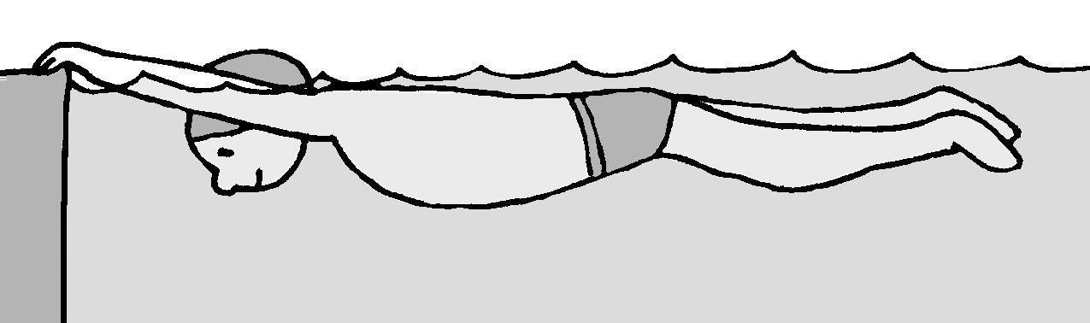  Je m’allonge bien, tête dans l’eau, en tenant le bord | Je fais la remorque, tête dans l’eau avec un camarade
Je me déplace dans l'eau | 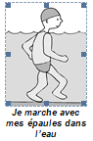 | 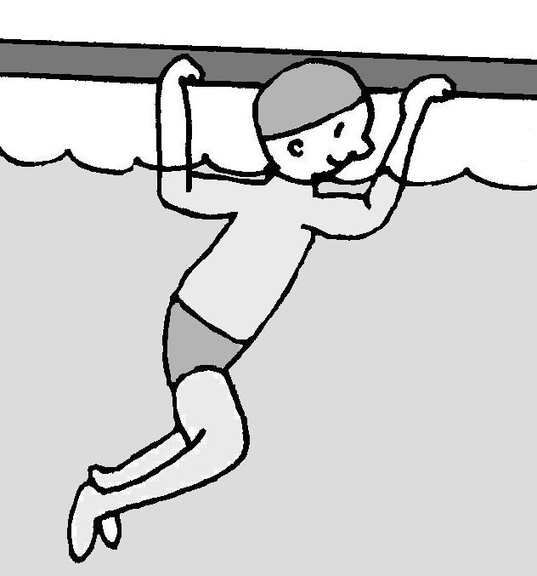  Je me déplace le long du mur, épaules dans l’eau | 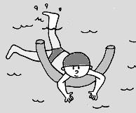  Je me déplace sur la longueur à l’aide d’une frite, sans prendre appui au sol | 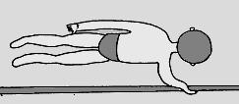  Je me déplace,  allongé, en tenant le câble d’une main
Illustrations : Valérie Laisney CPCEPS Mortain

Etape 1 Je réussis toutes les actions
J'entre dans l'eau | ✰ | Je saute tout seul et je récupère la perche
Je vais sous l'eau | ✰ | Je mets la tête sous l'eau : je souffle pendant 3 secondes
Je vais sous l'eau | ✰ | Je vais chercher un objet immergé (à 1m20 / 1m40) avec l'aide de la perche ou de la cage
Je vais sous l'eau | ✰ | Je descends au fond (1m50) à l'aide de l’échelle, d'une perche verticale, et je pousse au fond pour remonter
Je me laisse flotter | ✰ | Je fais l'étoile ou le caillou pendant 5 secondes
Je me laisse flotter | ✰ | En me tenant à l’échelle, je descends sous l’eau et ensuite je me laisse remonter par l’eau
Je me déplace dans l'eau | ✰ | Je me déplace, tête dans l'eau, entre 2 câbles
Je me déplace dans l'eau | ✰ | Je traverse la largeur de la piscine à l'aide d'une seule ligne d'eau
Je me déplace dans l'eau | ✰ | Je me déplace sur quelques mètres sans appui

Étape 2 Je réussis toutes les actions
J'entre dans l'eau | ✰ | Je saute tout seul en grande profondeur
Je vais sous l'eau | ✰ | Je passe dans un cerceau immergé (à fleur d’eau) sans le toucher (profondeur de l’eau → à hauteur d’épaules)
Je vais sous l'eau | ✰ | Je descends et je passe entre les barreaux de la cage
Je me laisse flotter | ✰ | Je saute « tout droit » (bras le long du corps) en grande profondeur et je me laisse remonter par l'eau
Je me déplace dans l'eau | ✰ | Je réussis une glissée ventrale d'au moins 3 mètres
Je me déplace dans l'eau | ✰ | Je réussis à traverser une largeur de bassin :  départ en poussant sur le mur,  nager les 15m en sortant la tête une ou deux fois pour respirer.
Test fin cycle 2

Étape 3 Je réussis toutes les actions
J'entre dans l'eau | ✰ | J'entre dans l'eau la tête la première (départ accroupi)
J'entre dans l'eau | ✰ | Je plonge tête la première (départ debout)
J'entre dans l'eau | ✰ | J'entre dans l'eau en chute arrière
Je vais sous l'eau | ✰ | Je réussis des « prouesses » : au moins roulade avant et roulade arrière (profondeur de l’eau → à hauteur d’épaules)
Je vais sous l'eau | ✰ | Je traverse sous l’eau la cage en une seule fois
Je me laisse couler | ✰ | En position « caillou », je vide complètement mes poumons pour descendre et toucher le fond (1m20)
Je me déplace dans l'eau | ✰ | Je nage sur place au moins 15 secondes
Je me déplace dans l'eau | ✰ | Je réussis à nager 15 mètres en crawl en expirant sous l'eau
Je me déplace dans l'eau | ✰ | Je réussis à nager 12m50 sur le dos
Je me déplace dans l'eau | ✰ | Je réussis à plonger et nager 30 m
Attestation « Savoir nager scolaire » voir descriptif page 1

Étape 4 Je réussis toutes les actions
J'entre dans l'eau | ✰ | Je plonge et je me laisse glisser bras tendus, regard vers le fond, pour aller le plus loin possible
J'entre dans l'eau | ✰ | Je plonge et je vais chercher un objet à 1m70 / 2m
Je me déplace dans l'eau | ✰ | Je réussis à nager 30 mètres en crawl en expirant bien sous l'eau
Je me déplace dans l'eau | ✰ | Je nage sur place au moins 15 secondes
Je me déplace dans l'eau | ✰ | Je réussis à nager 25 mètres en dos crawlé

Pour aller plus loin…
Je nage sous l’eau | ✰ | Pendant une traversée en largeur, je fais un plongeon canard pour aller chercher un objet immergé que je rapporte au bord
J’apprends le sauvetage | ✰ | Je nage 10 mètres en remorquant le mannequin
Je nage longtemps | ✰ | Je nage 100 mètres en crawl (4 longueurs)
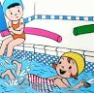

Devenir nageur
Granville Terre et Mer
Élève :

École :

Ce livret te permettra de noter tes progrès.

Tests « Natation »

Test fin cycle 2 / réussi en _______________________

→ Après un temps d'immersion, se déplacer dans l'eau sur 15 mètres sans appui.

Attestation « Savoir nager scolaire» / délivrée le ______________

•• À partir du bord de la piscine, entrer dans l'eau en chute arrière
• Se déplacer sur une distance de 3,5 mètres en direction d'un obstacle ;
• Franchir en immersion complète l'obstacle sur une distance de 1,5 mètre ;
• Se déplacer sur le ventre sur une distance de 15 mètres ;
• Au cours de ce déplacement, au signal sonore, réaliser un surplace vertical pendant 15 secondes puis reprendre le déplacement pour terminer la distance des 15 mètres ;
• Faire demi-tour sans reprise d'appuis et passer d'une position ventrale à une position dorsale ;
• Se déplacer sur le dos sur une distance de 15 mètres ;
Au cours de ce déplacement, au signal sonore réaliser un surplace en position horizontale dorsale pendant 15 secondes, puis reprendre le déplacement pour terminer la distance des 15 mètres ;
•Se retourner sur le ventre pour franchir à nouveau l'obstacle en immersion complète ;
•Se déplacer sur le ventre pour revenir au point de départ.

